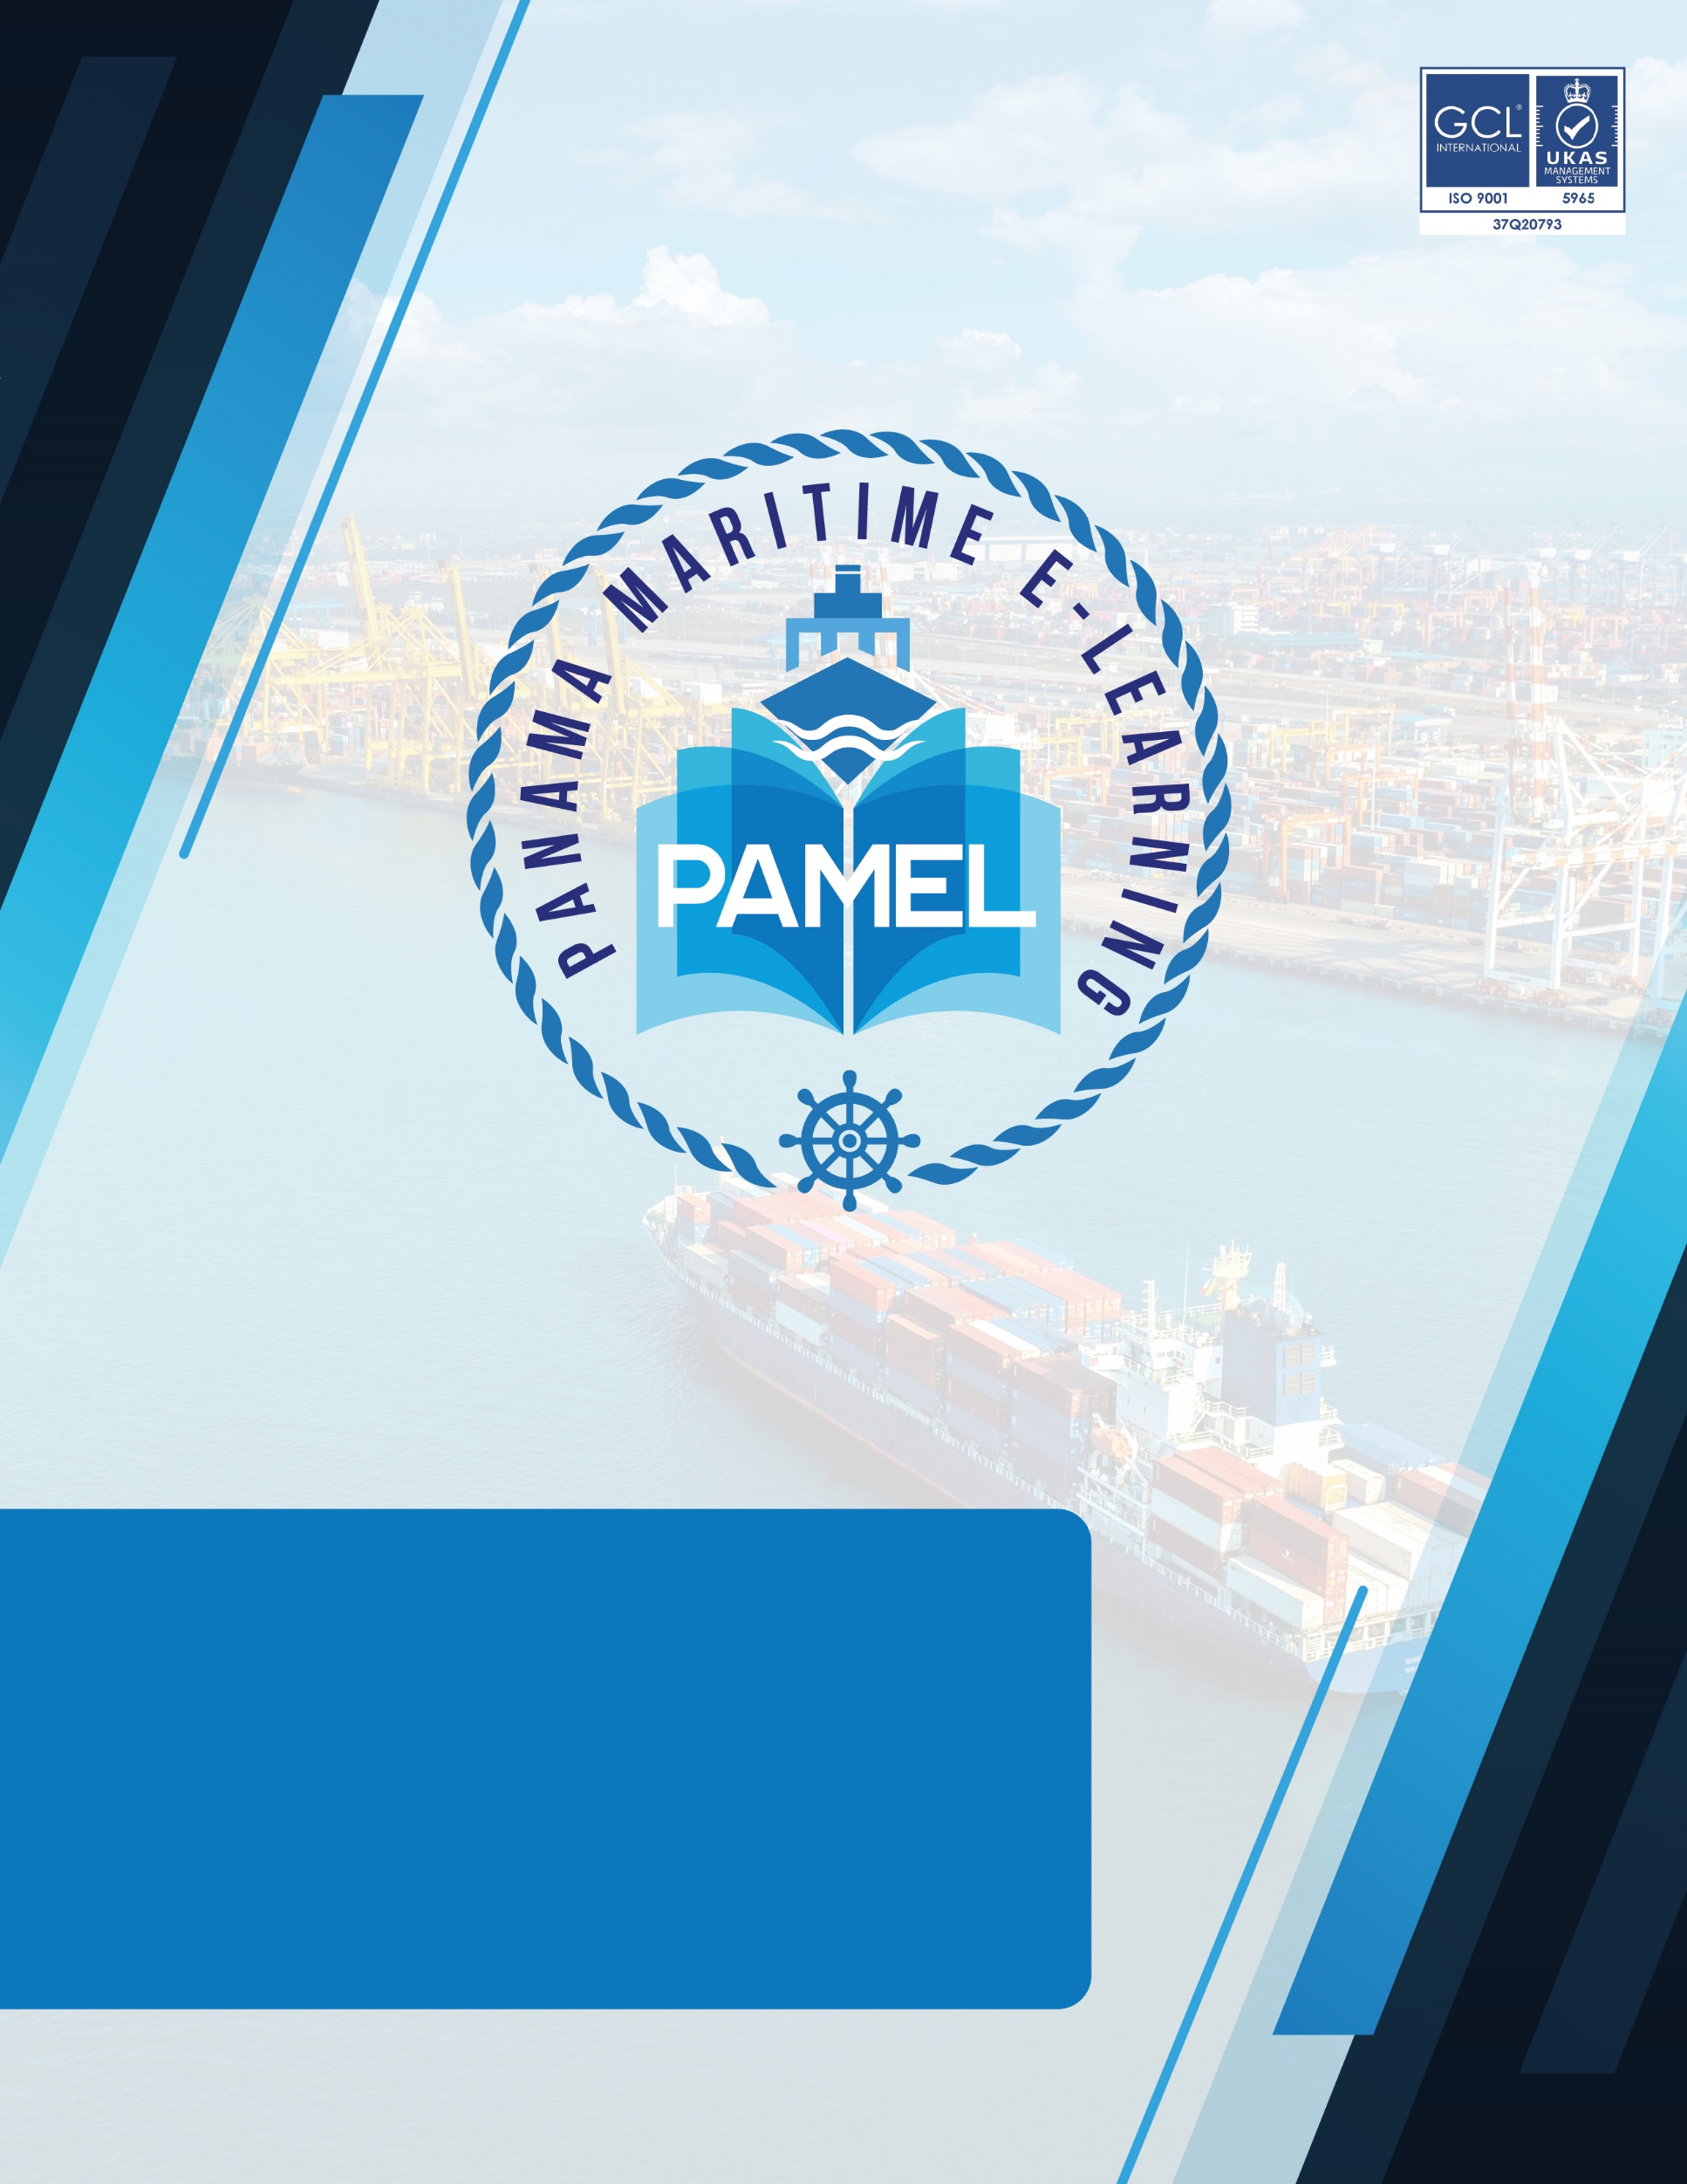

PAM-M-02
MANUAL DEL SISTEMA RUCMA (GESTIÓN DE CERTIFICADOS)
Elaborado por: | Revisado por: | Aprobado por:

1. TÍTULO
MANUAL DEL SISTEMA RUCMA (GESTIÓN DE CERTIFICADOS)

2. OBJETIVOS
Establecer el manual del sistema RUCMA con todos sus componentes y los procedimientos mínimos para el registro de estudiantes, la emisión y control de certificados, y la generación de reportes para los cursos de capacitación marítima de Panama Maritime E-Learning (PAMEL), S.A.
3. ALCANCE
Este procedimiento aplica a todo el personal de PAMEL que utiliza el sistema RUCMA en cualquiera de sus oficinas para registrar estudiantes, emitir certificados, administrar cursos y plantillas, y consultar reportes.
4. RESPONSABILIDADES
- Director Administrativo: responsable de la implementación de este procedimiento y de la administración general del sistema (usuarios, roles y permisos).
- Asistente Administrativo: responsable de la emisión oportuna de los certificados.
- Director Académico: responsable de supervisar y controlar la emisión de certificados a los participantes que aprobaron los cursos.
- IT Manager: responsable del soporte, mantenimiento y disponibilidad de la plataforma RUCMA.
5. DEFINICIONES
- RUCMA: Sistema de información utilizado por PAMEL para el registro de estudiantes, la emisión y el control de certificados de capacitación marítima.
- Oficina: Unidad operativa de PAMEL a la que pertenecen los estudiantes, los cursos y los certificados emitidos.
- Certificado: Documento en formato PDF que acredita que un estudiante completó un curso, identificado con un código único y verificable en línea.
- Plantilla: Diseño gráfico (marco, logos, firma y textos) que se usa para generar el PDF de los certificados de una oficina.
- Rol: Conjunto de permisos que se asigna a uno o más usuarios para definir qué pueden hacer dentro del sistema.
- Permiso: Autorización específica sobre una acción del sistema (por ejemplo, emitir, cancelar o eliminar un certificado).
- Código QR: Código de verificación impreso en cada certificado que permite confirmar en línea, sin iniciar sesión, que el certificado es auténtico y está vigente.
- Estado del certificado: Condición actual de un certificado: Emitido (vigente) o Cancelado.
6. ACTIVIDADES
6.1 Acceso al sistema
Entra a la URL del sistema (por ejemplo, https://rucmapamel.com). Se abre la pantalla de inicio de sesión.
1. Escribe tu usuario (o tu correo) y tu contraseña.
2. Presiona Login.
3. Si los datos son correctos, entras directo al Dashboard. Si algo falla, el sistema indica si el usuario no existe o la contraseña es incorrecta.
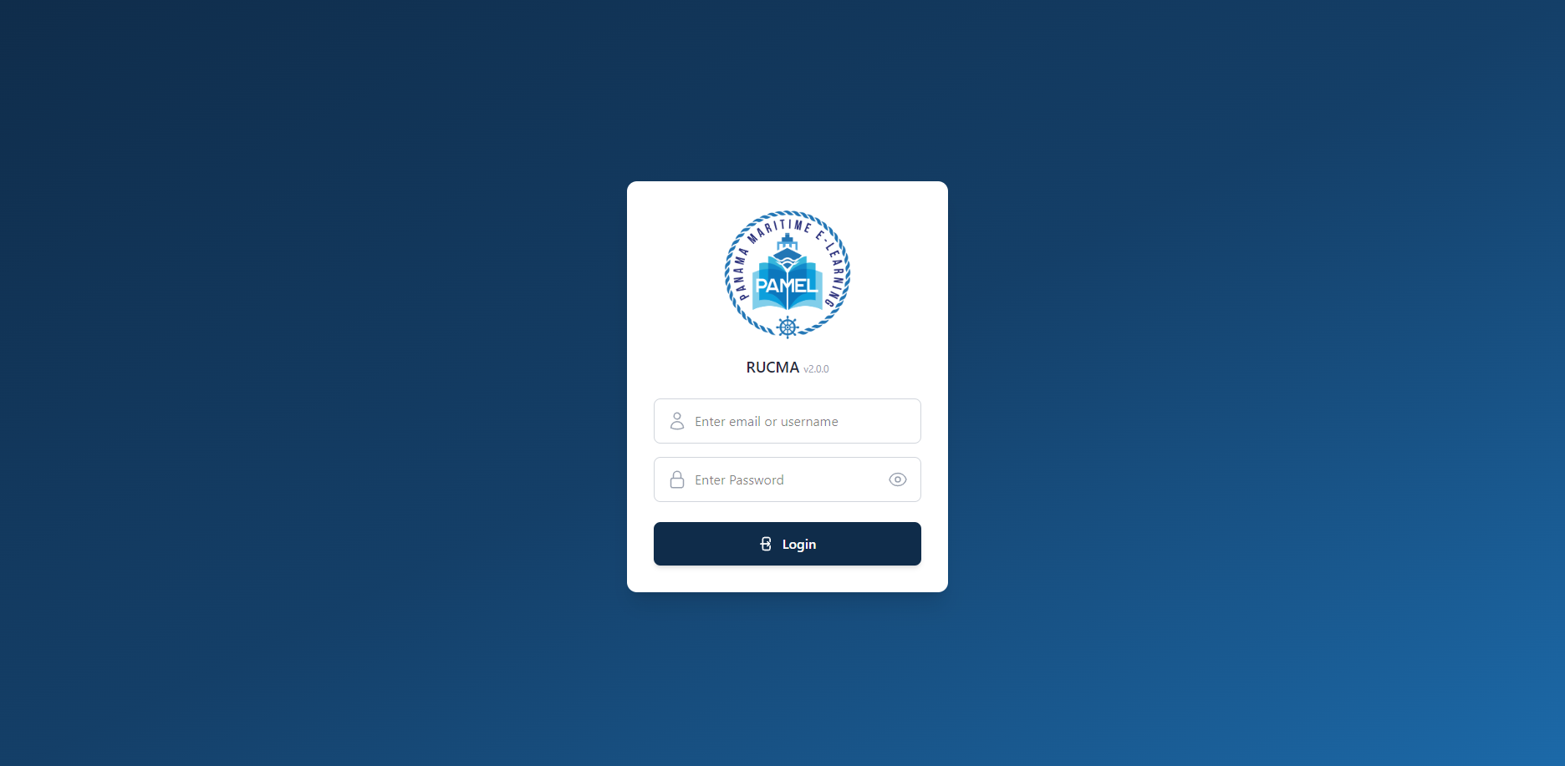 — pantalla de inicio de sesión (login)

Cambiar de idioma: arriba a la derecha, en cualquier pantalla, hay dos botones EN / ES. El idioma elegido queda guardado para el resto de la sesión.
Cerrar sesión: desde el menú lateral, opción Logout (abajo del todo).
6.2 Panorama general
El menú lateral muestra únicamente las opciones para las que el usuario tiene permiso:
- Home: el Dashboard.
- Create Certificates: emitir un certificado nuevo.
- Students: lista y ficha de estudiantes.
- Certificates: listado de certificados ya emitidos.
- Reports: reportes de emitidos, vencimientos, cursos y estudiantes.
- Courses: catálogo de cursos por oficina.
- Templates: diseño de las plantillas de certificado.
- Users: usuarios del sistema.
- Roles: roles y permisos.
Selector de oficina (solo administradores): arriba a la derecha, junto al idioma. Un administrador puede ver "All offices" (todas las oficinas juntas) o elegir una oficina específica. Un usuario normal no ve este selector: siempre trabaja en su propia oficina.
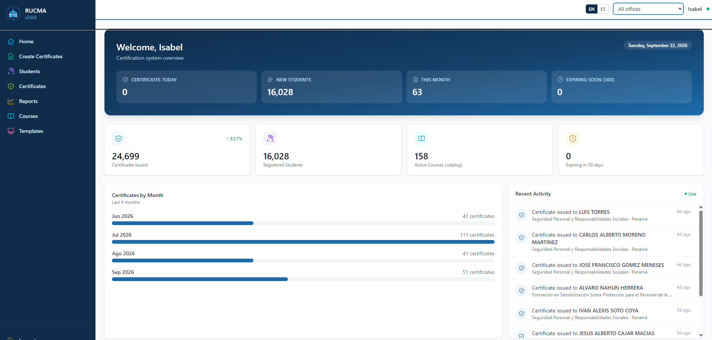— Dashboard completo, con el selector de oficina visible arriba a la derecha

El Dashboard muestra certificados emitidos hoy, estudiantes nuevos del mes, certificados del mes, certificados por vencer en 30 días, totales generales, un gráfico de certificados por mes, la actividad reciente y accesos rápidos a las secciones principales.
6.3 Estudiantes
En Students se ve la lista completa de estudiantes registrados (de la oficina del usuario, o de todas si es administrador viendo "All offices"). Se puede buscar, filtrar por país y elegir cuántos resultados mostrar por página.
Agregar un estudiante:
1. Botón + Add Student.
2. Completar Nombre y Apellido (obligatorios), DNI (obligatorio), País del documento, Nacionalidad, Fecha de nacimiento, Sexo, Lugar de nacimiento, Email y Teléfono.
3. Save.
Editar un estudiante: clic en el lápiz al final de su fila.
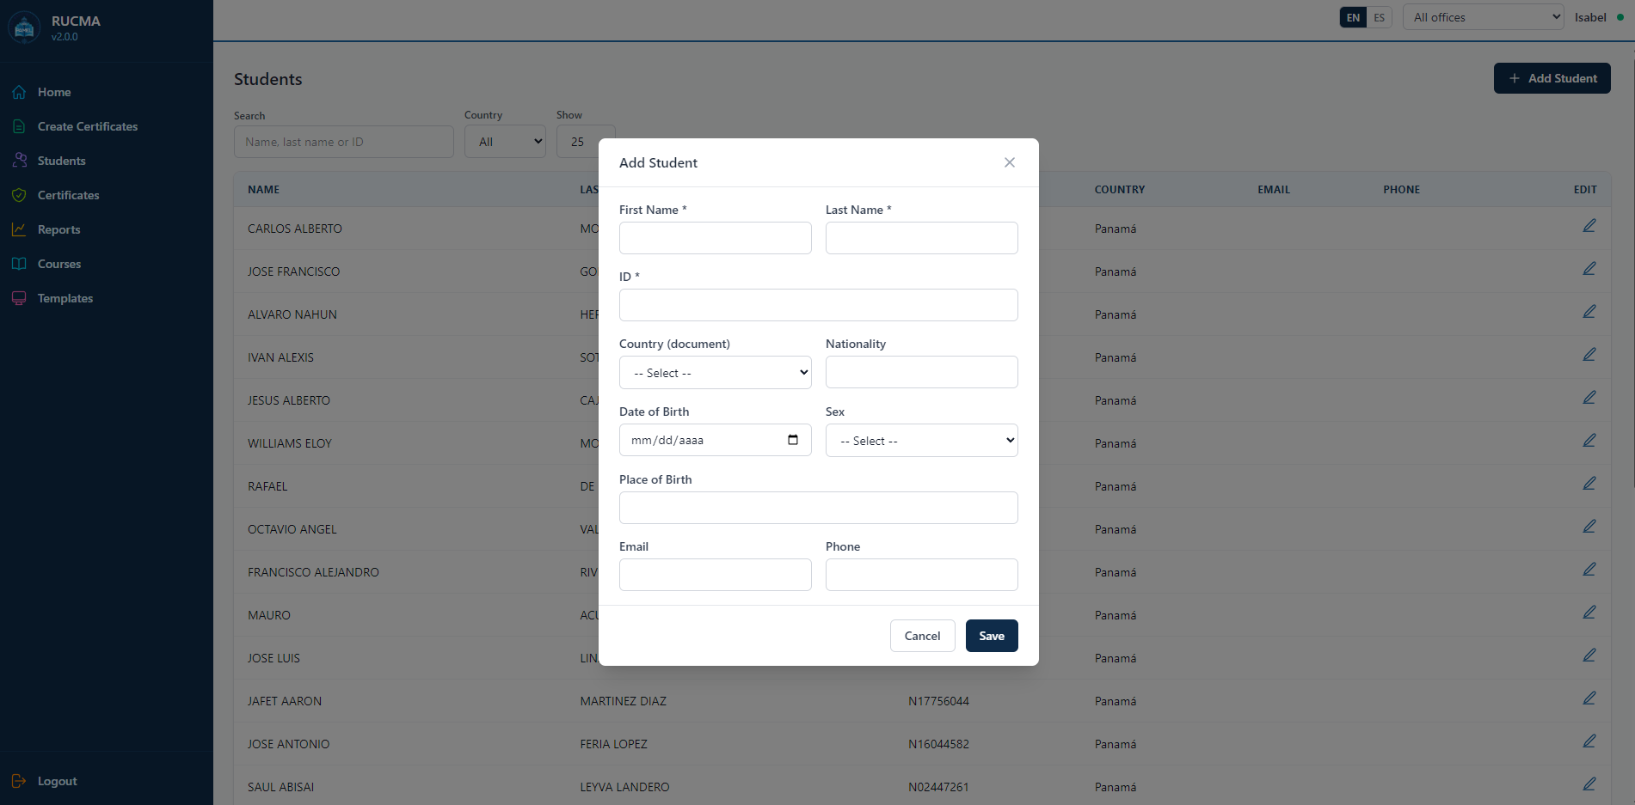— listado de estudiantes con el formulario de agregar/editar abierto
6.4 Emitir un certificado
Se entra a Create Certificates en el menú lateral. Si el administrador tiene seleccionado "All offices", el sistema pide elegir una oficina específica antes de poder emitir, ya que un certificado siempre pertenece a una oficina concreta.
Paso 1 — Estudiante:
1. Escribir el DNI y salir del campo. El sistema busca automáticamente si el estudiante ya existe y, de ser así, completa Nombre y Apellido.
2. Si no existe, usar el botón "+" junto al DNI para darlo de alta sin salir de esta pantalla.
Paso 2 — Datos del certificado:
1. Categoría — al elegirla se cargan los cursos disponibles para esa categoría en la oficina activa.
2. Curso — solo aparecen los cursos que la oficina ofrece para la categoría elegida.
3. Modalidad.
4. Lugar de entrega (precargado con el nombre de la oficina, editable) y Duración (opcional).
5. Fecha de inicio, fecha final, fecha de emisión y fecha de expiración — las cuatro obligatorias.
Paso 3: botón Generate Certificate. El sistema genera el código del certificado y queda disponible de inmediato en Certificates para verlo o descargarlo en PDF.
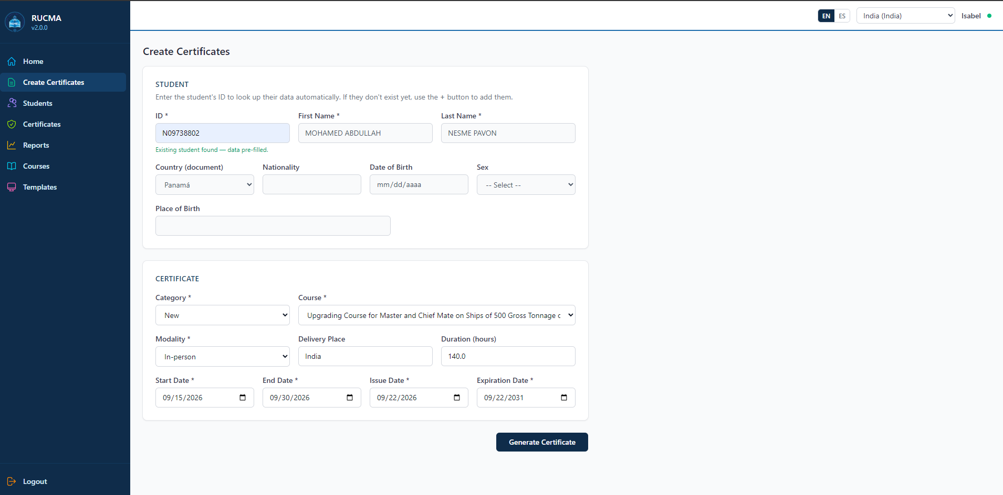— formulario de emisión de certificado completo, con un curso ya seleccionado
6.5 Certificados (listado)
En Certificates se ven todos los certificados emitidos, con código, estudiante, DNI, curso, oficina, fechas de emisión y expiración, y estado. Se puede filtrar por búsqueda, estado, rango de fechas y cantidad de resultados por página.
- Ver / Descargar PDF: íconos de ojo y flecha, respectivamente.
- Cancelar / Reactivar: el botón de estado alterna entre Emitido y Cancelado. No se borra nada — queda registrado quién y cuándo hizo el cambio, y el PDF de un certificado cancelado muestra una marca de agua "CANCELLED".
- Eliminar: papelera roja. Solo puede eliminarse un certificado que ya esté Cancelado; si está vigente, primero hay que cancelarlo. El borrado es definitivo.
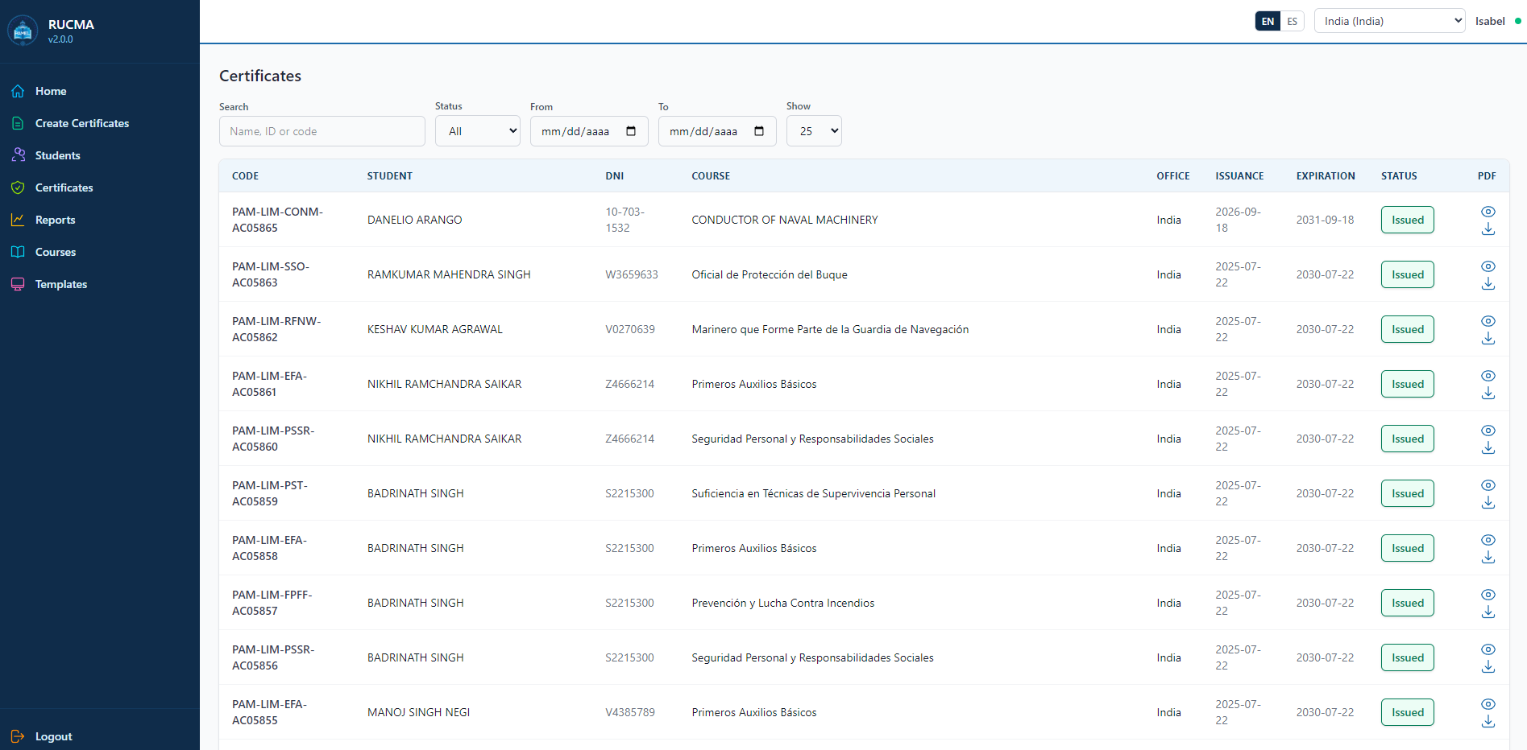— listado de certificados con los íconos de ver, descargar, cancelar y eliminar visibles
6.6 Reportes
Reports tiene cuatro pestañas:
- Emitidos: listado filtrable por búsqueda, estado y rango de fecha de emisión, con botón para exportar a CSV.
- Por vencer: certificados que vencen dentro de 30, 60 o 90 días, con los días restantes.
- Por curso: gráfico con el Top 10 de cursos con más certificados emitidos y su tabla de totales.
- Por estudiante: búsqueda por nombre, apellido o DNI, con el total de certificados de cada estudiante.
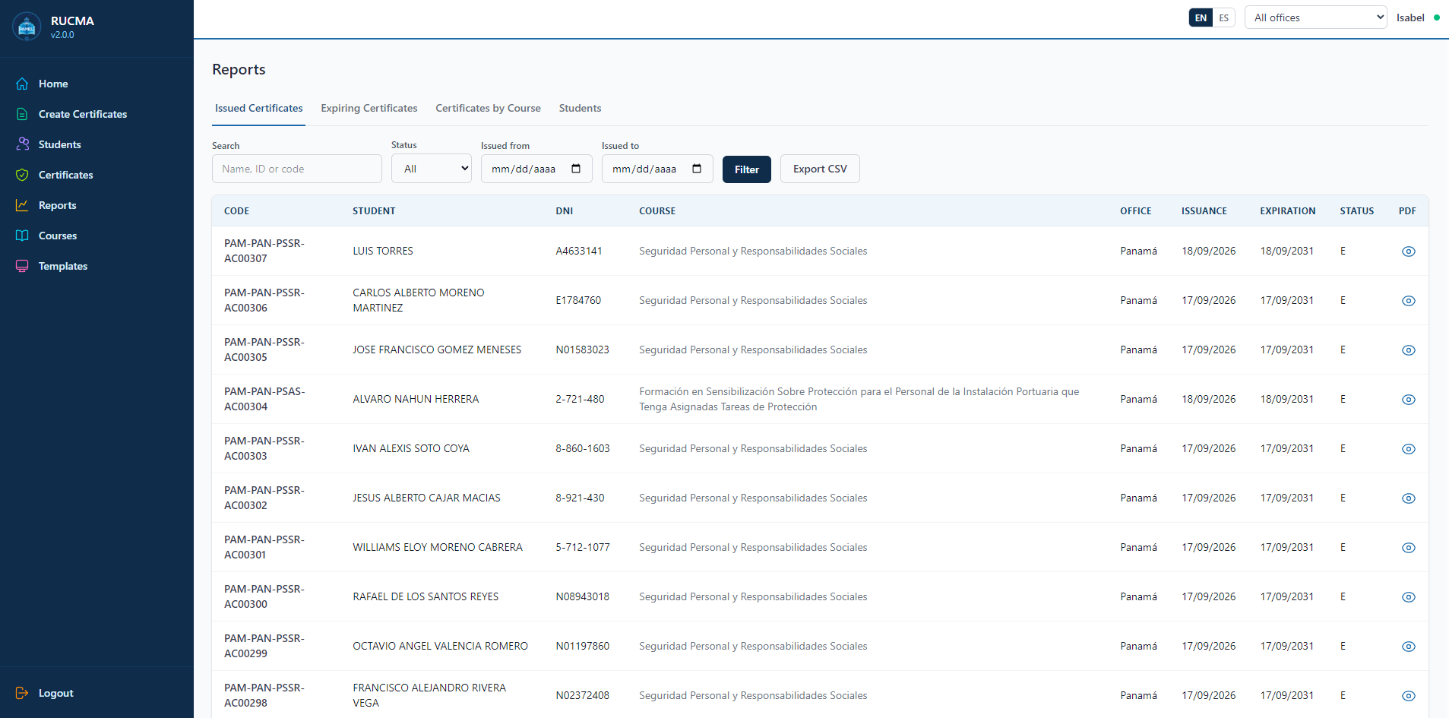— pestaña de reportes "Emitidos", con filtros y resultados visibles
6.7 Cursos
En Courses se administra el catálogo de cursos. Cada curso pertenece a una sola oficina: al emitir un certificado, solo se pueden elegir cursos de la oficina activa.
Crear o editar un curso (botón + Add Course, o el lápiz de un curso existente): código, modalidad, nombre en español e inglés, nivel STCW, reglas (español e inglés), oficina (solo administradores), IMO, estado, y las horas por categoría — un curso solo se ofrece para una categoría si tiene horas definidas para ella.
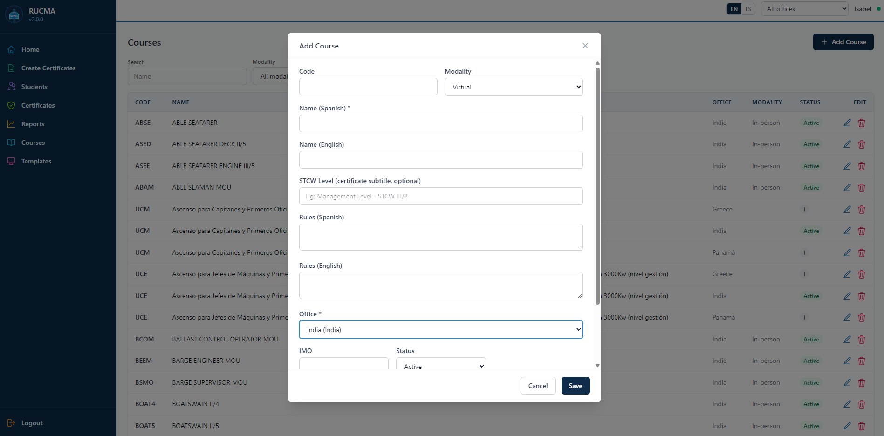— formulario de creación/edición de curso, con las horas por categoría visibles
6.8 Plantillas de certificado
Templates controla el diseño del PDF que recibe cada estudiante. Cada oficina tiene asignada una plantilla; si una oficina no tiene ninguna, no podrá emitir certificados en PDF.
Datos básicos: nombre, estado, imágenes (marco de fondo, logos, firma) y las oficinas que usan la plantilla.
Editor visual de diseño (enlace Design): un lienzo del tamaño de una hoja carta donde se arrastra cada elemento (logos, título, nombre del estudiante, texto legal, firma, código QR, etc.) a la posición deseada, ajustando posición, ancho y tamaño de letra desde el panel lateral. Botón Preview PDF para revisar antes de guardar.
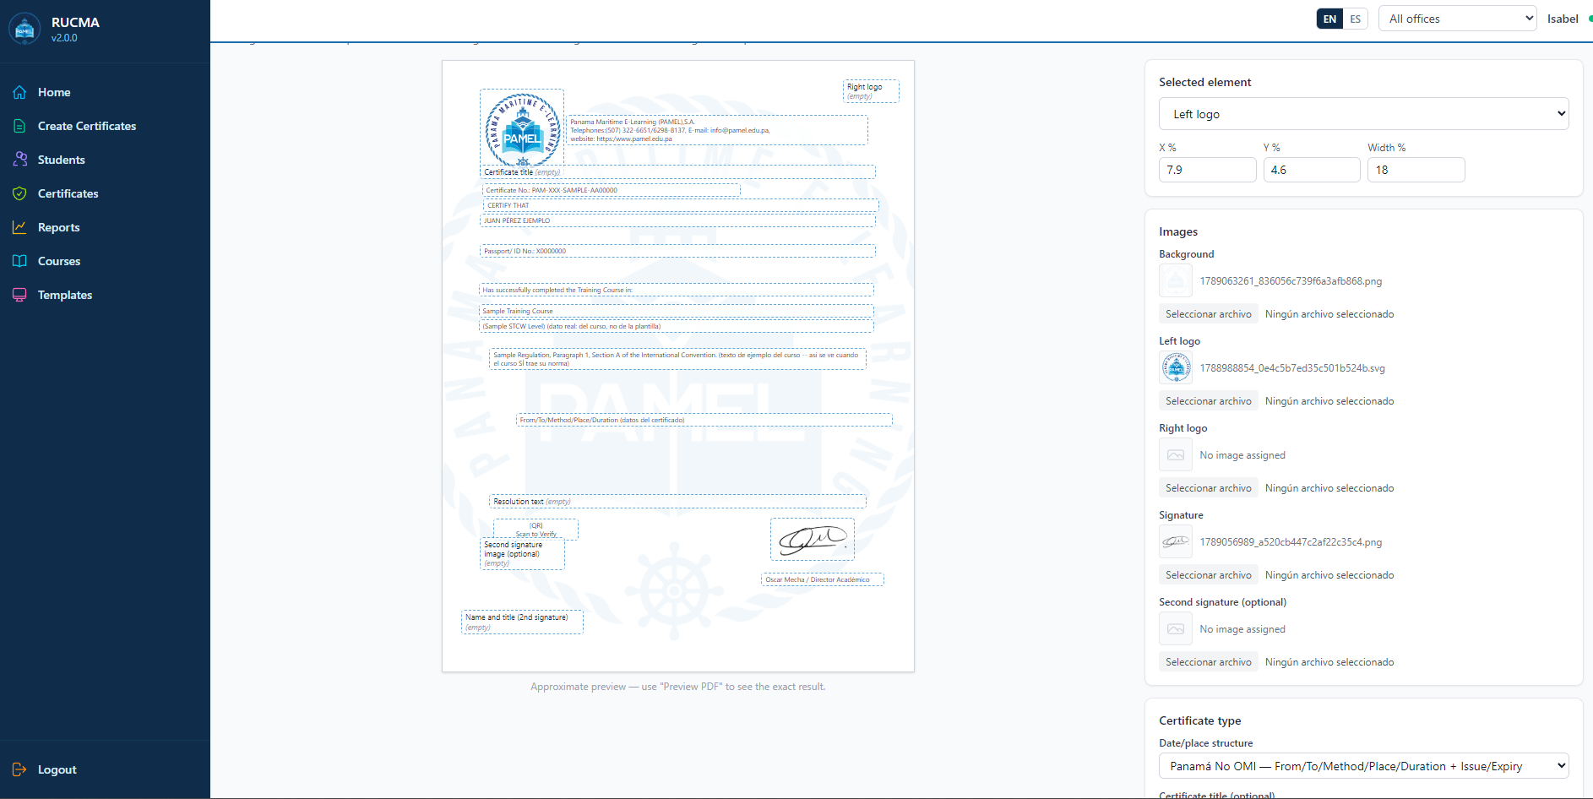— editor visual de una plantilla, con el lienzo y el panel de propiedades
6.9 Usuarios
En Users se administra quién puede entrar al sistema.
Crear o editar un usuario: nombre, apellido, usuario/login, email, contraseña (obligatoria al crear; en blanco al editar conserva la actual), oficina (obligatoria salvo roles que ven todas las oficinas), estado y los roles asignados.
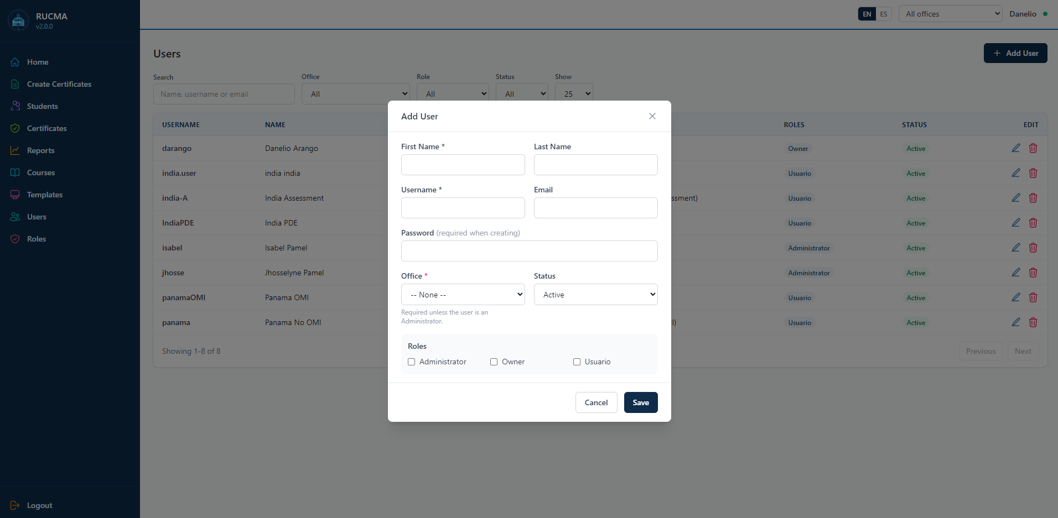— listado de usuarios con el formulario de agregar/editar abierto
6.10 Roles y permisos
En Roles se ve cada rol con la cantidad de usuarios que lo tienen y de permisos que tiene marcados.
Crear o editar un rol: nombre, descripción y estado; más abajo, los permisos agrupados por módulo (Certificados, Estudiantes, Cursos, Reportes, Plantillas, Usuarios, Roles). Se puede marcar cada permiso individual o usar "Mark all" para todo el módulo.
Los roles Owner, Administrator y Administrador tienen un comportamiento especial: sus usuarios ven todas las oficinas en vez de quedar limitados a una sola.
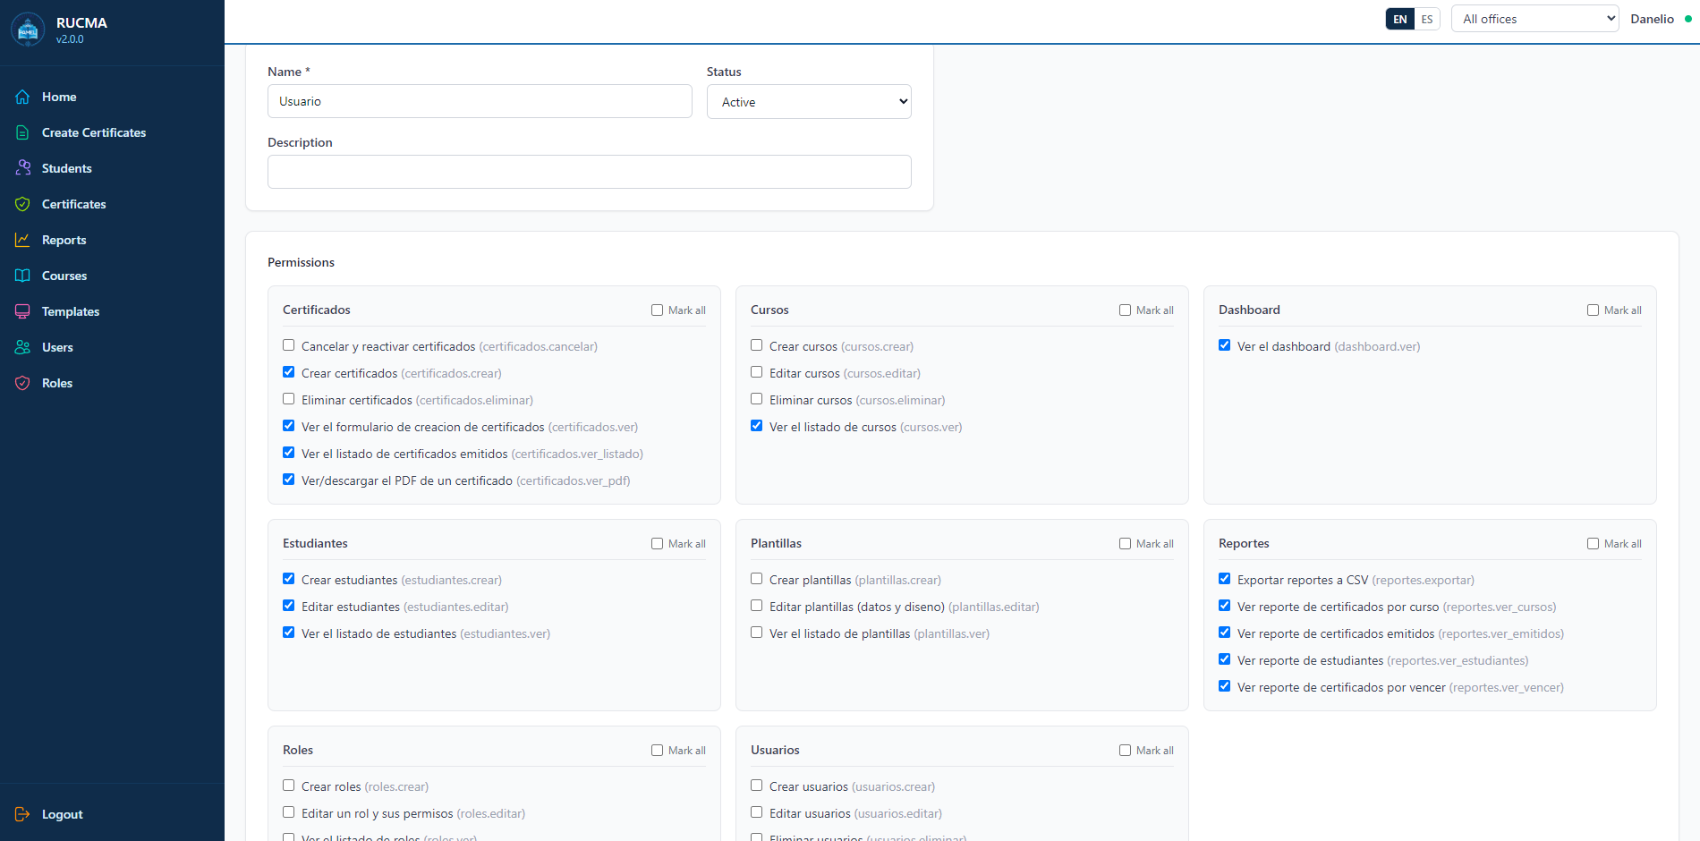— editor de un rol, con los permisos agrupados por módulo
6.11 Verificación pública de certificados
Cada PDF de certificado incluye un código QR. Cualquier persona puede escanearlo o entrar directamente al enlace de verificación, sin iniciar sesión, y ver si el certificado es auténtico y está vigente, si está vigente pero expiró, o si el código no corresponde a un certificado válido (incluye certificados cancelados).
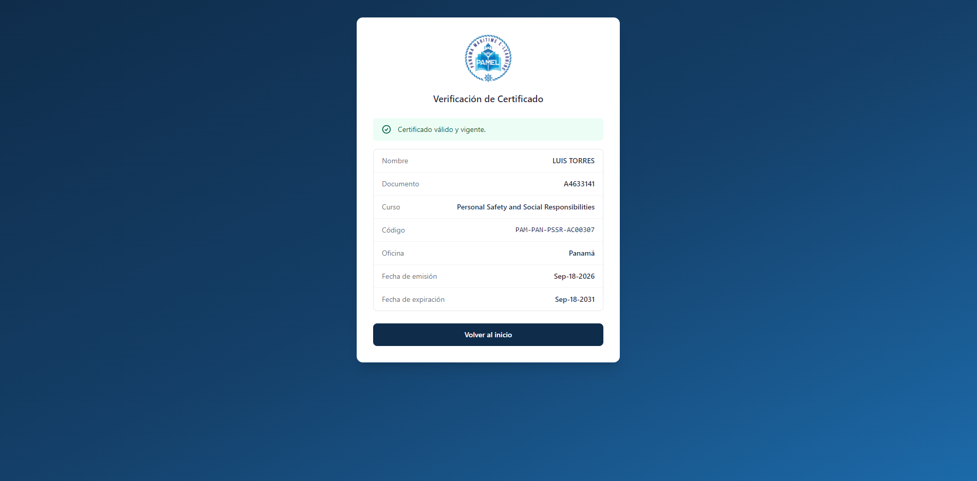— página pública de verificación de un certificado válido
6.12 Preguntas frecuentes
No veo un botón que debería tener (eliminar, cancelar, etc.). Es un tema de permisos: pedir a un administrador que revise el rol en Roles y confirme que el permiso esté marcado.
No aparece ningún curso al emitir un certificado. Revisar que el curso esté Activo, pertenezca a la oficina activa y tenga horas definidas para la categoría elegida.
El sistema pide elegir una oficina antes de emitir. Pasa cuando, como administrador, está seleccionado "All offices"; cambiar el selector del header a una oficina específica.
El PDF de un certificado no se genera. Lo más común es que la oficina no tenga plantilla asignada, o que a la plantilla le falte alguna imagen.
Cancelé un certificado por error. El mismo botón de estado lo reactiva; solo el borrado definitivo es irreversible.
7. INFORMACIÓN DOCUMENTADA RELACIONADA
7.1 Procedimientos
N/A
7.2 Registros
N/A
8. REFERENCIAS
N/A
9. DIAGRAMA DE FLUJO
Proceso de emisión de un certificado en RUCMA:
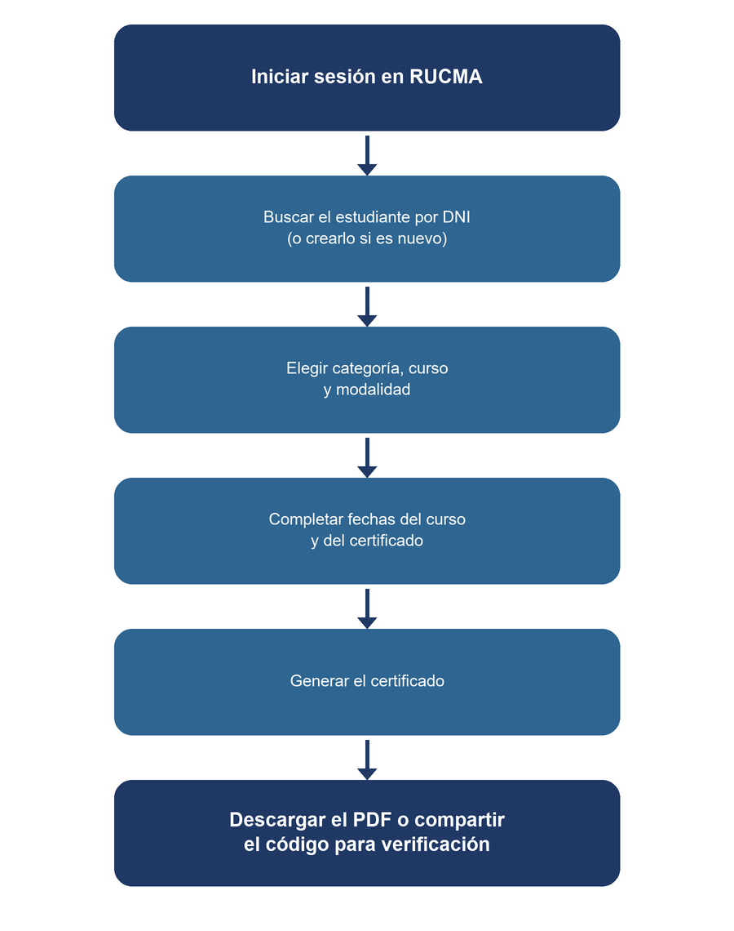
10. CONTROL DE CAMBIOS

Revisión | Fecha | Páginas | Descripción del cambio
 | 21/09/2026

